INDHOLD | BESKRIVELSE
Brobygning | Håndværk og konstruktion
Klassetrin | 8-10 klasse
Varighed | 2-3 dage
Overskrift | Tin dåse lampe
Målgruppe | Elever som vælger faget håndværk og konstruktion
Formål | Genbruge noget til noget nyt.  Prøve at bruge værktøj, læse en tegning i målestoksforhold, se sammenhængen imellem håndværk og matematik, stifte bekendtskab med faglig kommunikation og arbejdsplanlægning
Uddannelser der indgår i opgaven | Elektriker og smed
Folkeskolefag, der indgår i opgaven | Matematik.  Håndværk og design.  Linjefag.
Sværhedsgrad | svær
Arbejdsmetode | Enkeltvis
Lokalefaciliteter | Værksted med diverse redskaber tilknyttet opgaven
Værktøj og sikkerhedsudstyr (Både det udstyr man behøver og det, der ville være rart at have) | Bore  Borehoveder  Sav  Sandpapir  Blyant  Skruetrækker  Lineal  Personligt sikkerhedsudstyr:  Engangshandsker  Sikkerhedssko  Støvmaske  Beskyttelsesbriller
Materialer (med alternativer) | Blikdåse  Et stykke træ (1,5 x 1,5 cm, 1,5 meter langt)  Vippekontakt  Stik  Elektrisk ledning  2 bolte, 2 møtrikker  Lys pære  Lysstik  4 skruer  Trælim  Lak  Spray
Små tips
Hvad gør man hvis det ikke går som man troede?
Sikkerhed
Lærervejledning med råd til undervisningen. Oplægget til eleverne og elevarbejdet med forløbet kan foregå analogt eller digitalt. | 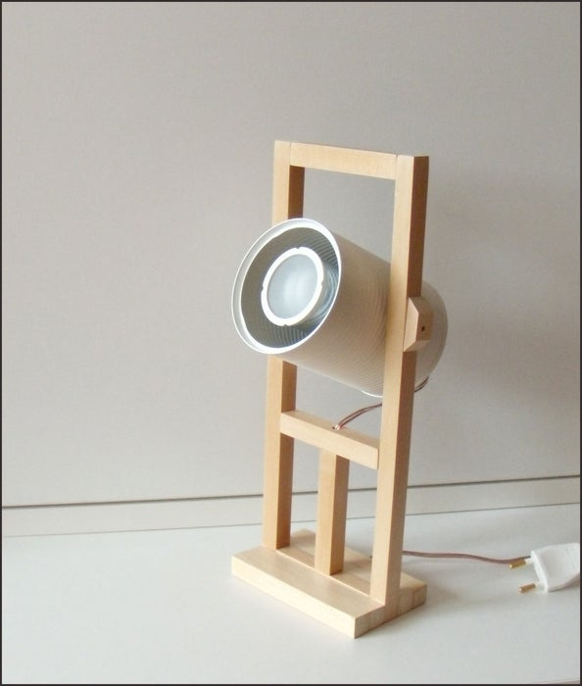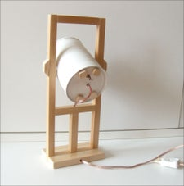  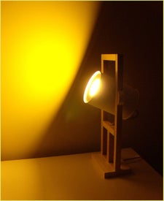  - Materialer og værktøj  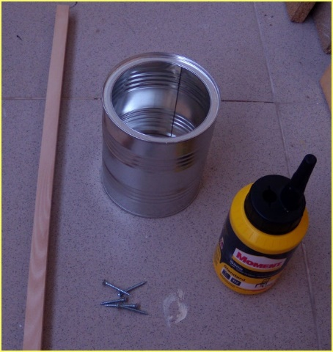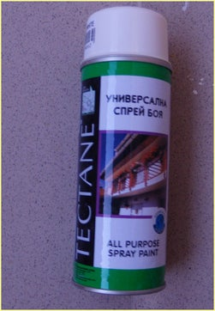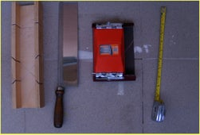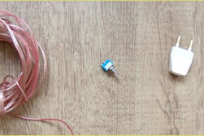  - Mål og sav træet, spray sprøjten.  På siderne af rammen saves to træstykker, begge 30 cm. lang. Til øverste, midterste og nederste del af rammen saves 3 stykker, 9 cm. lang. Dæk dåsen med flere lag spraymaling, indtil du er tilfreds med hvordan den ser ud.  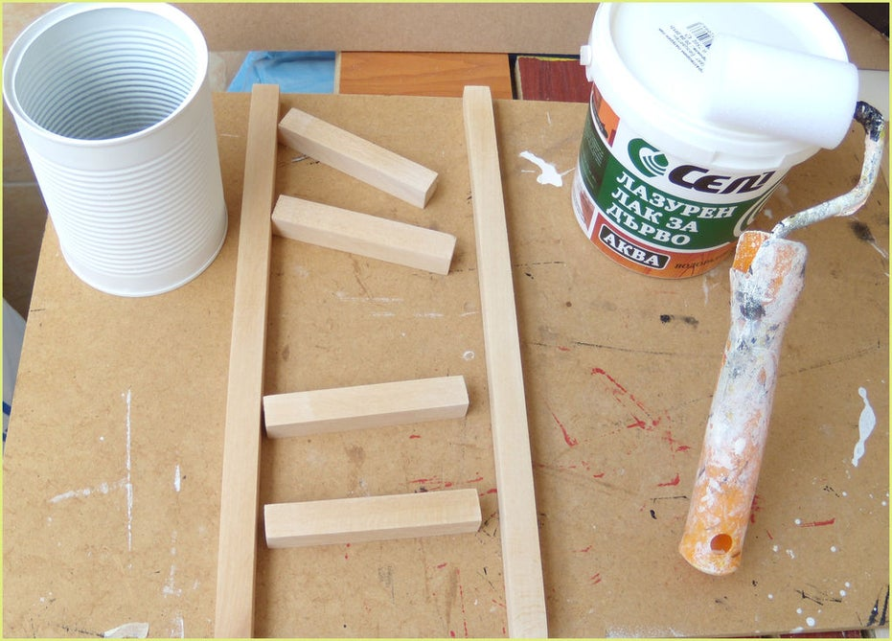  4.  3.  2.  1.  - gennemsigtig lak)  - tin dåse)  - 30 cm lang)  - 9 cm lang)  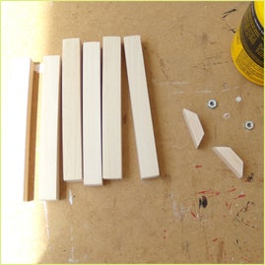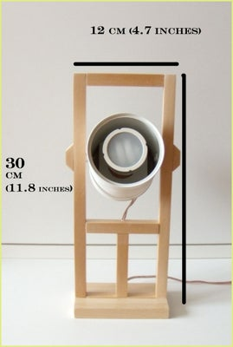  - Lim rammen og før den elektriske ledning gennem rammen.  Brug dit trælim til at lime stykkerne sammen, og før derefter den elektriske ledning gennem rammen.  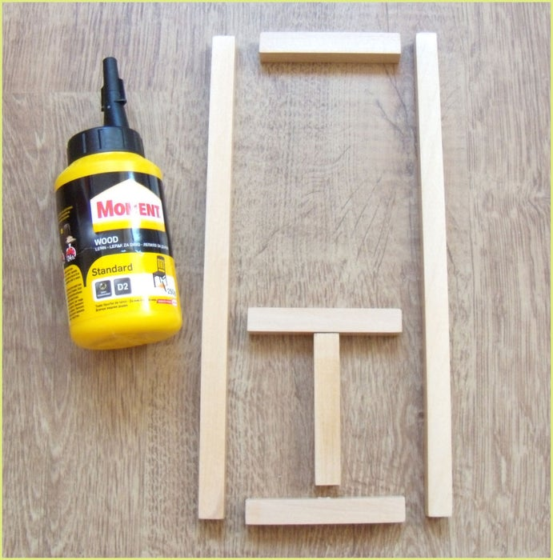  4.  3.  2.  1.  - trælim)  - brug du bor til at bore et hul gennem dette centrale stykke.)  - endnu et hul her)  - bore et hul på toppen af denne lægte og på bagsiden af det.)  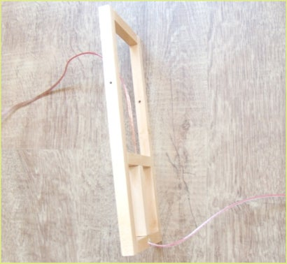  2.  1.  - bor huller til bolten, der holder dåsen.)  - her kan du se, hvordan ledningen ledes gennem rammen.)  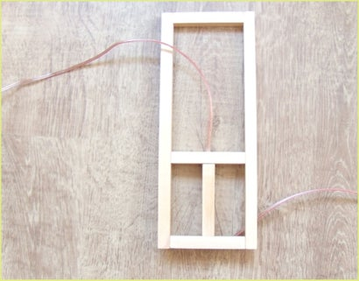  - Forbered møtrikker.  Dæk møtrikkerne i træ, så lampen kan få et bedre samlet udseende. Hvad der var gjort her, var at tage møtrikken og lægge den i et stykke træ og bruge det til at stramme bolten, der holder tinnet på plads. 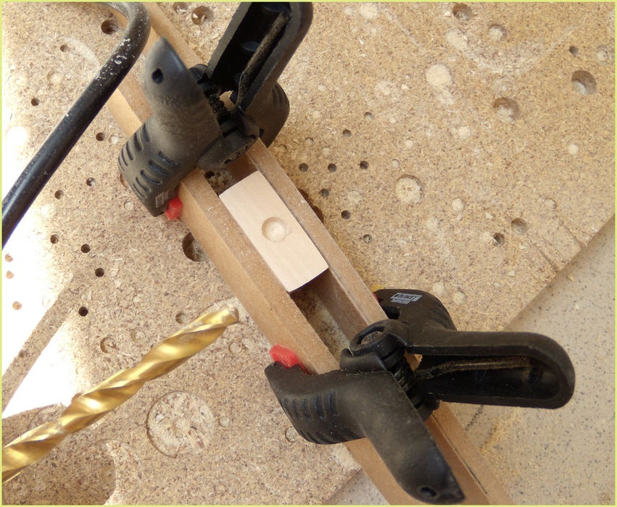  1.  - bor først et hul til møtrikken)  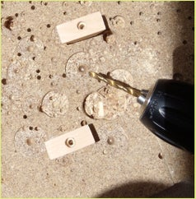  1.  (1 bor derefter et andet hul til bolten)  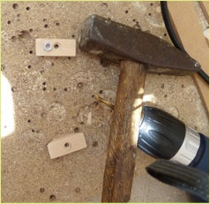  1.  - sæt møtrikken på plads og brug din hammer til at sætte den på plads.)  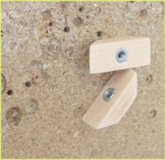  1.  - sådan skal det se ud)  - Tilslutning af stik og montering af kontakten.  Til denne del har du brug for:  pære (GU 10)  2 skruer  et stykke træ  kontakt.  Se billederne for yderligere instruktioner.  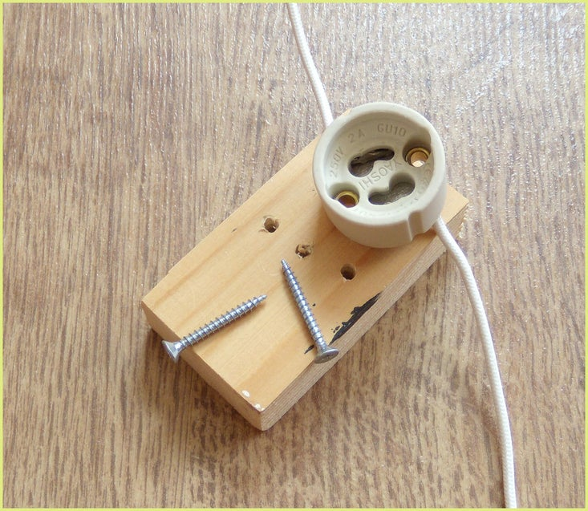  1.  - bor 2 huller og før ledningerne igennem dem.)  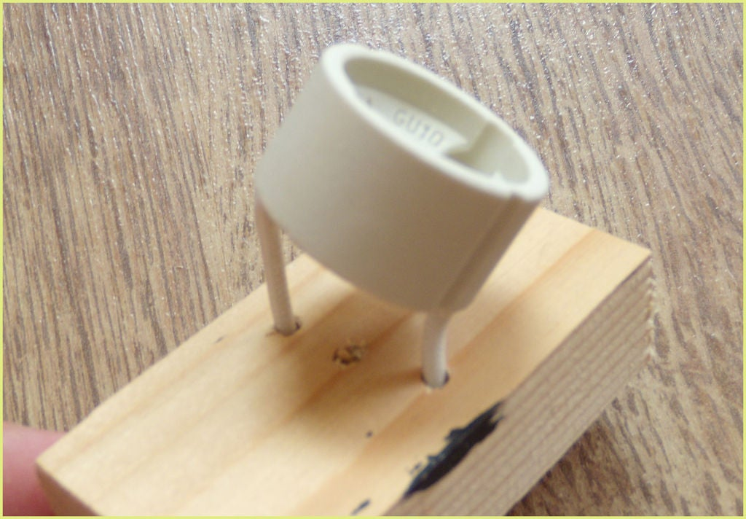  1.  - bare sådan)  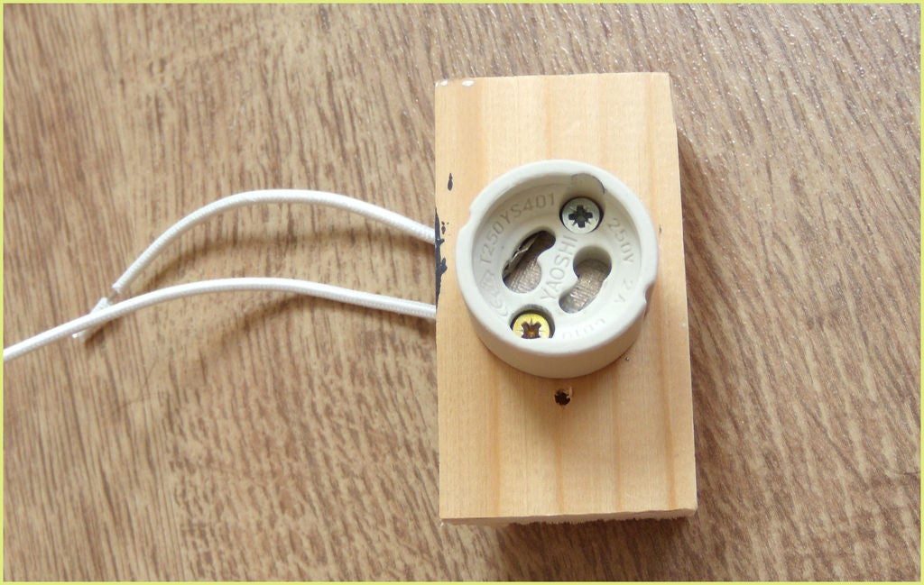  1.  - Brug skruerne til at sætte stikket fast på plads)  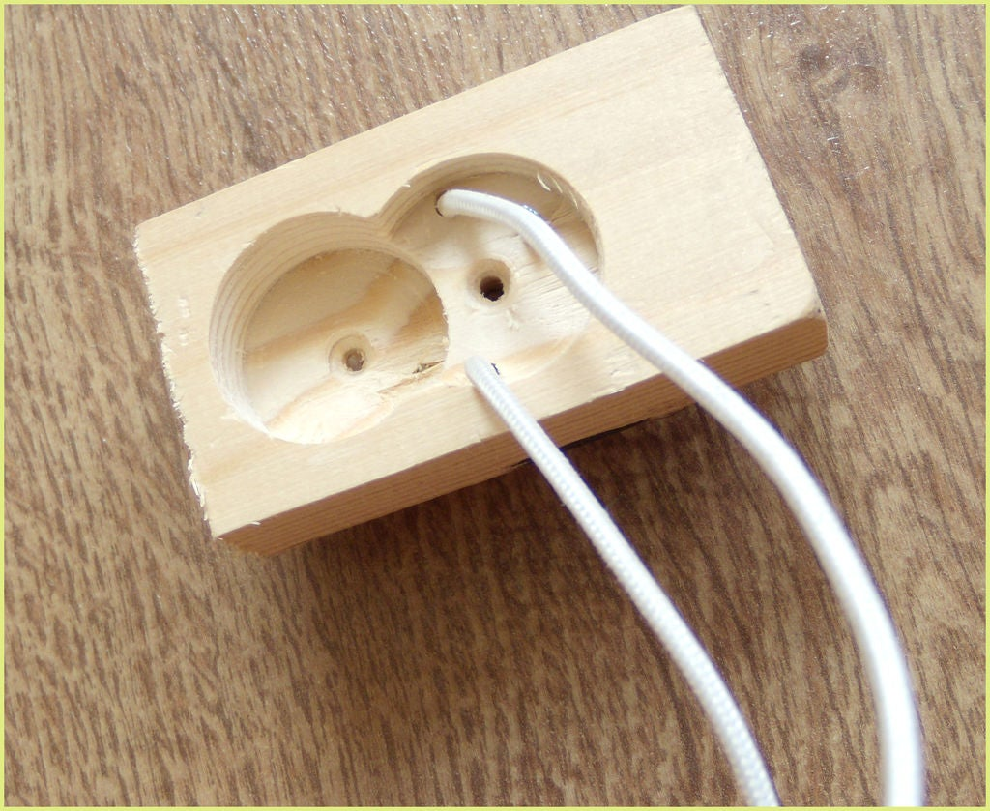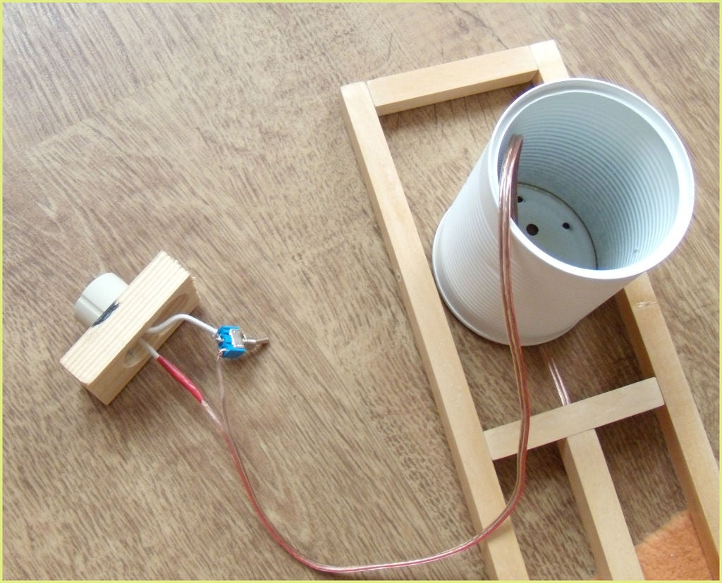  2.  1.  - tilslut kontakten som vist på billedet)  - dette er et hul til afbryderen og 4 huller til skruer, der holder stikket til dåsen)  - Installation af dåsen.  Hent boltene og møtrikkerne, og sæt dåsen på plads, stram møtrikkerne, og du er færdig.  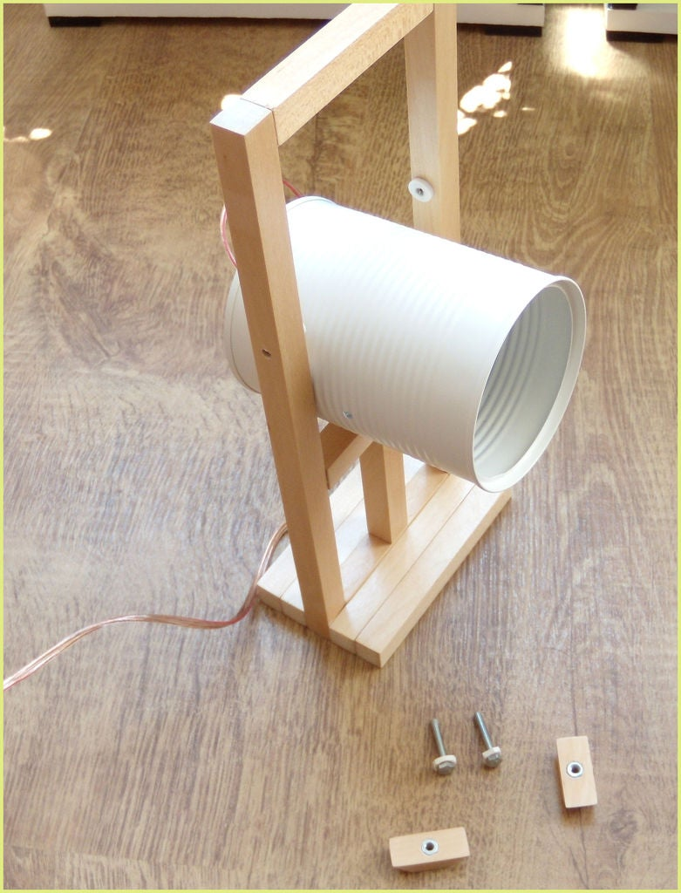  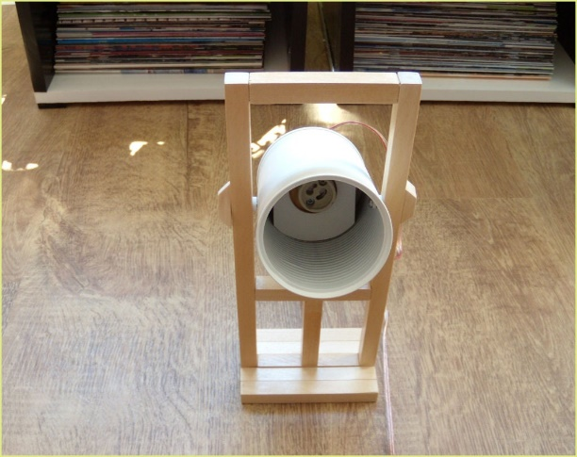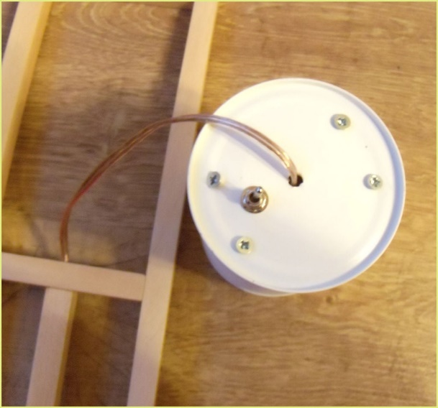  2.  1.  - kontakt)  - skruerne, der holder stikket fast forbundet til blikdåsen)  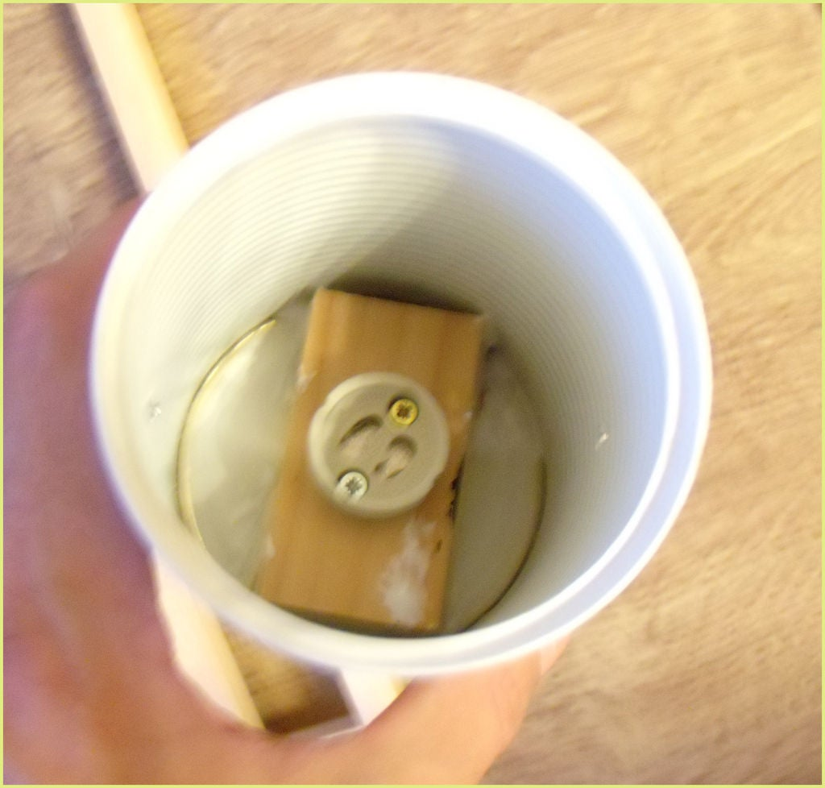  1.  - et kig indefra)  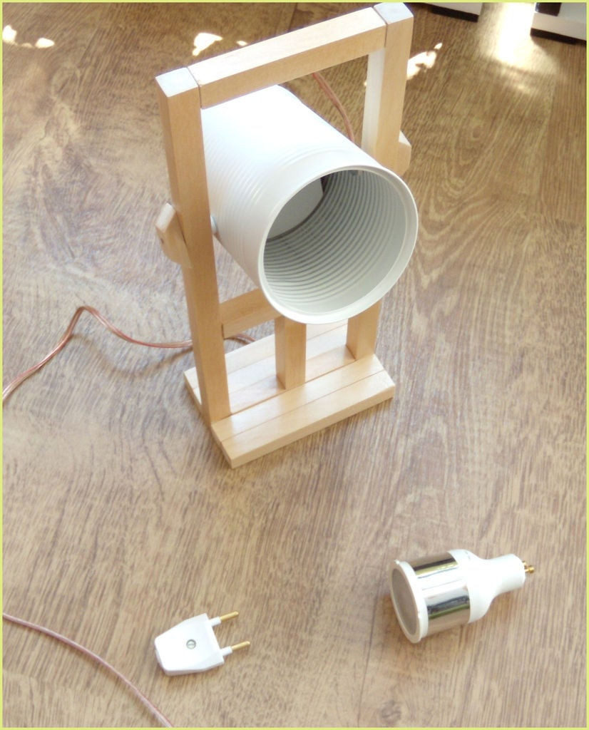  2.  1.  - stik)  - energibesparende pære)  - afsløring  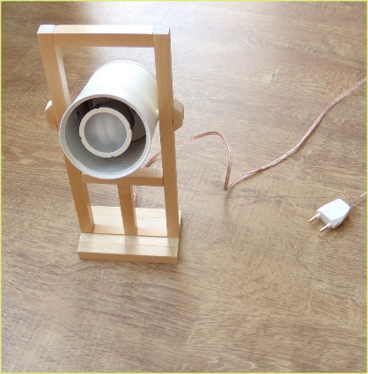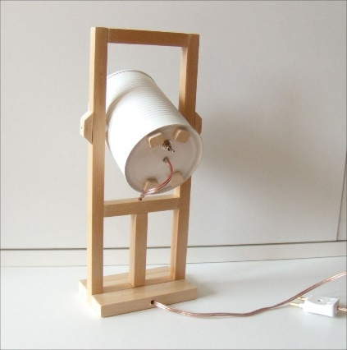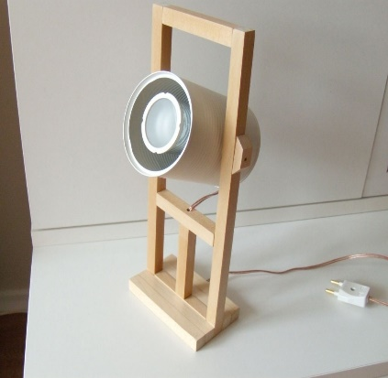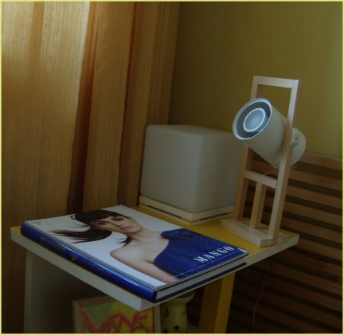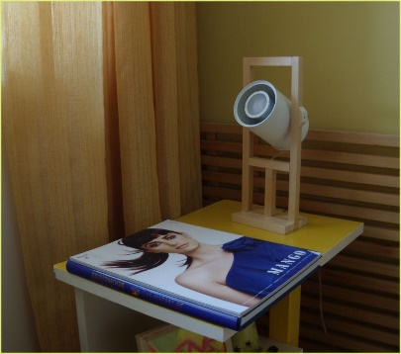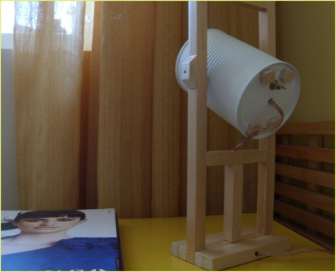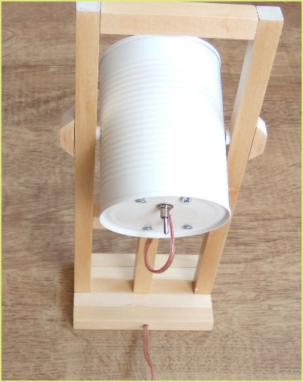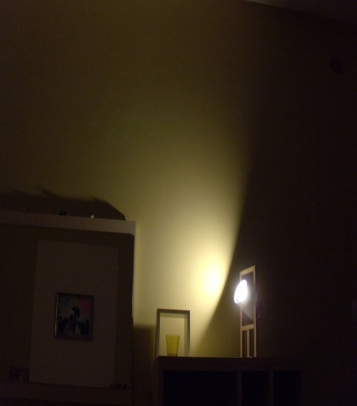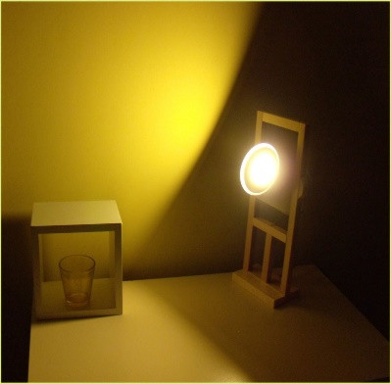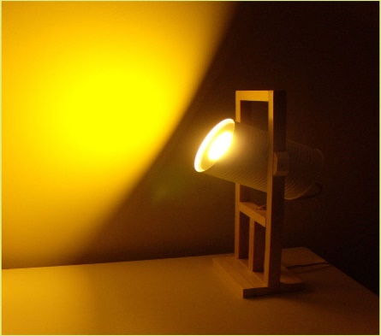
Affaldssortering | Affaldet samles i småt brændbart, med mindre andet er påkrævet.  -og skolen har en anden affaldshåndtering.
Evaluering af forløbet | Skema eller digitalt evalueringsskema ex. Socrative

